

本科毕业设计[论文]

题目：基于HTN的火星车任务规划方法研究

院 系 管理学院
专业班级 物流管理1801班
姓 名 徐双
学 号 U201815997
指导教师 祁超

2022年5月26日

学位论文原创性声明
本人郑重声明：所呈交的论文是本人在导师的指导下独立进行研究所取得的研究成果。除了文中特别加以标注引用的内容外，本论文不包括任何其他个人或集体已经发表或撰写的成果作品。本人完全意识到本声明的法律后果由本人承担。
作者签名： 年 月 日

学位论文版权使用授权书
本学位论文作者完全了解学校有关保障、使用学位论文的规定，同意学校保留并向有关学位论文管理部门或机构送交论文的复印件和电子版，允许论文被查阅和借阅。本人授权省级优秀学士论文评选机构将本学位论文的全部或部分内容编入有关数据进行检索，可以采用影印、缩印或扫描等复制手段保存和汇编本学位论文。
本学位论文属于 1、保密 囗 ，在 年解密后适用本授权书。
2、不保密 囗 。
（请在以上相应方框内打“√”）
作者签名： 年 月 日
导师签名： 年 月 日

摘 要
近年来火星探测已经成为深空探测的热门研究话题，火星车是对火星进行深入探测的重要工具。火星车任务规划面临着地火距离过大、资源约束的种类复杂、火面环境复杂充满未知和任务之间关系复杂等诸多规划难点。现有的规划方法大多规划效率低，自主程度不高，本文根据上述火星车任务规划的基本特点，应用层次任务网络（HTN）规划技术，开展了面向HTN规划的火星车任务规划方法研究。
本文首先根据火星车任务规划的现实操作情况，对火星车任务执行过程展开描述，总结出火星车的行为特征和资源使用情况，并针对火星车与HTN规划的适应性进行讨论，完成了基于HTN规划的火星车任务规划的模型构建，包括领域知识和问题域的建立。对于火星车任务规划过程中的资源冲突，应用多时间线预处理（MTP）方法，同时观察到多种动态属性伴随出现的情况，提出在MTP方法中适当删减动态属性时间轴的可能性，设计修改基于HTN规划的火星车任务规划算法。为了验证本文提出的HTN规划模型和相关算法的有效性，设计火星车任务规划算例，并在HTN的开源规划器SHOP2中进行算法实现，对比了有无MTP方法的规划方案，完成了带有资源冲突的指令序列规划。最后对研究内容进行总结并展望未来研究方向。
关键词：智能规划；层次任务网络规划；SHOP2；火星车任务规划

Abstract
In recent years, Mars exploration has become a hot research topic in deep space exploration, and the Mars rover is an important tool for in-depth exploration of Mars. Mars rover mission planning faces many planning difficulties, such as huge distances between Mars and the earth, a variety of resource constraints, unknown and risky Mars surface environment and complex relationship among tasks. Most of the existing planning methods show low planning efficiency and low autonomy for rovers. According to the characteristics of the rover mission planning mentioned above, Hierarchical Task Network (HTN) planning is applied as an effecive method to rover mission planning in this thesis.
Fisrtly, according to the present situation of rover mission planning, give a specific description of the rover mission execution process, summarizes up the characteristics and resource usage, so that explain the adaptability of HTN planning to rover mission planning. Based on HTN planning, complete modeling of the rover mission planning, including the establishment of domain knowledge and problem domain. For the resource conflict in the planning process of the Mars rover mission, Multi-Timeline Preprocessing(MTP) method is applied to design and modify the rover mission planning algorithm based on HTN planning. Meanwhile, notice a variety of dynamic properties always appear at the same time, propose the possibility of cutting down the number of dynamic property timeline in the MTP method. Again, design and modify the Mars rover mission planning algorithm based on HTN planning.In order to verify the effectiveness of the HTN planning model and algorithms proposed in this thesis, design an example of rover mission planning, and the algorithm with or without MTP method are both implemented in HTN’s open source planner SHOP2. Then compare and analysis planning results to prove the effectiveness struction sequence planning with resource conflicts. Finally, sum up the whole thesis and prospect the future research direction.
Key Words：AI Planning; HTN Planning; SHOP2; Mars Rover Mission Planning

目 录
摘 要 I
Abstract II
1 绪论 1
1.1 研究背景 1
1.2 研究目的和意义 2
1.3 研究内容和结构 4
2 文献综述 6
2.1 巡视器任务规划 6
2.2 路径规划 7
2.3 HTN规划 8
2.4 本章小结 10
3 基于HTN规划的火星车任务规划问题建模 11
3.1 HTN规划的适用性 11
3.2 火星车任务规划问题描述 13
3.3 面向HTN规划的问题模型构建 16
3.4 本章小结 22
4 基于HTN规划的火星车任务规划算法设计 23
4.1 基于HTN的火星车任务规划算法流程 23
4.2 基于MTP的资源约束推理 25
4.3 本章小结 29
5 算例设计和分析 30
5.1 算例设计 30
5.2 算例结果分析 31
5.3 本章小结 33
6 总结和展望 34
6.1 总结 34
6.2 展望 35
致谢 36
附录 37
参考文献 39

绪论
1.1 研究背景
在地球以外天体开展的空间探测活动被称为深空探测，它在促进科学技术等的发展方面有着重大意义，而火星探测是当前深空探测的热门领域，也是我国后续探测的重点。从探测主体来分，火星探测任务可分为环绕探测、就位探测和区域巡视探测^{[1]}。区域巡视探测依靠能够在火星表面生存、移动、探测和通信的空间机器人完成，这种空间机器人即火星巡视器或火星车。
由于地火通信时延和通信带宽受限等的影响，火星车探测任务需要借助一套人机协同的遥操作系统实现，其核心就是任务规划。火星车任务规划由飞行控制中心完成，需要在满足各类约束的前提下，规划火星车在各站点间的行进路径和需要完成的行为。具体而言，火星车具有半自主能力，可以完成移动、对周围环境感知等动作，但是指令序列的制定由地面的飞行控制中心根据实际情形提前完成并发送给深空测控网，深空测控网在有效测控弧段内将指令计划和数据发送给火星环绕器，环绕器转发延时指令并对火星车注入数据，火星车根据指令序列和数据准备开始执行相对应的任务。在火星车任务执行完毕后还要在通信弧段内下行火面巡视数据，作为飞控中心下一次任务规划的起点。火星车任务指令序列的发送示意图如图1-1所示。
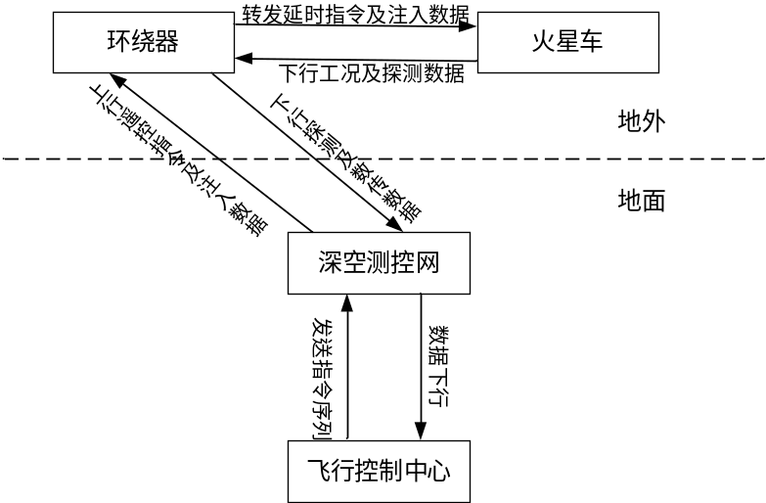
图 1-1 火星车指令序列发送示意图
就指令序列的制定过程而言，飞行控制中心需要根据火面环境情况及探测任务需求，提前确定未来一段时间内火星车到达的火面站点，以及需要在站点执行的作业（移动行为、感知行为和探测行为等），同时地面规划系统还需要考虑维持火星车巡视的其他必须行为（充电行为、定姿行为等）；此外，受地球与火星之间的超大时延影响，通信弧段高度受限，而通信行为又是保证火面巡视任务顺利进行的关键，因此在火面探测任务规划过程中需要着重考虑由通信弧段产生的绝对约束。
目前火星车任务规划方案的生成对人的依赖程度极高。在不考虑通信和电能资源约束的前提下，先由操作人员将规划方案输入规划软件，并通过另一套软件独立检测来排解资源冲突，如遇冲突，则进行人工重排直至解决冲突，随后在规划系统进行仿真试验。由于我国是首次执行火星探测任务，火星车的每个任务都预留了充分的资源和时间以确保其顺利执行，因此绝大多数生成的规划方案都可以满足约束，所以人工生成方案在目前是可行的。但从长期来说，这种方法智能化和自动化程度过低，效率低下，导致每个火星日执行的任务数量极其有限。
因此，本文火星车任务规划研究的是地面飞行控制中心生成指令序列的过程。在考虑各种复杂约束并掌握火星车当前状态信息的条件下，制定火星车接下来的动作序列。
1.2 研究目的和意义
火星车任务规划的目的不是为了让火星车达到某一个确定的目标状态，而是在满足各类约束的前提下，产生一组火星车可直接执行的动作序列并确定执行时间和顺序，属于一类典型的智能规划问题。火星车任务规划问题主要存在以下难点：
（1）地火距离导致的时延。由于地火距离过远，二者之间存在通信时延以及通信带宽的限制，地面无法实时给火星车发送指令或接收信息，需要提前做好探测任务规划，同时数据的上传下载受到不同时段通信带宽的约束（有限通信弧段）。
（2）资源种类复杂。从资源的分类来看，火星车执行任务的过程中涉及到多种类型的资源。既有非损耗型资源如电能，又有损耗型资源如存储空间，同时还有和时态相关的通信弧段资源等。由于需求的资源种类过多，如何在同一规划中考虑到多种类型的资源约束，充分合理地利用资源，从而提高规划的效率，也是规划的一大难点。
（3）任务关系复杂。火星车大部分的任务在执行过程中都需要消耗电能和存储空间等资源，对同一资源的占用会使任务之间产生冲突，同时电能或存储空间不满足要求时，火星车需对应执行充电或通信任务。而不同的任务对火星车的其它非资源性状态也有不同的要求，从而引发了任务执行的时态约束、任务之间的执行顺序约束。同时火星地表复杂地形也带来了许多未知的风险。
综上所述，火星车任务规划地火时延、资源种类复杂、任务关系复杂的特点使得规划过程面临诸多困难。同时受行星运行轨道以及火星表面复杂的地形环境影响，火星车任务规划充满了不确定性和特殊性，以往传统的航天器任务规划方法并不具适应性。在充分考虑多种约束的前提下，如何设计一个行之有效的火星车任务规划方法显得尤为重要。
区别于传统的数学建模求解方法，智能规划常采用PPDL（Planning Domain Definition Language，规划领域定义语言）建模，而层次任务网络（Hierarchical Task Network,HTN）规划基于一阶谓词逻辑，可以完成对问题域的知识建模，是目前实际应用领域最广的智能规划方法 ^{[2]}。众多文献表明，HTN规划具有高效表达能力、能解决大规模规划问题、提高求解效率等特点。同时HTN规划技术较为成熟，有许多基于HTN规划的规划器表现良好，并且它的层次表达能力和火星车任务规划的分层理念相适应，因此本文提出基于HTN规划的火星车任务规划方法。
本文研究的主要目的是针对火星车任务规划的基本特点，提出能够满足火星车任务规划约束的HTN规划方法求解问题。可以充分考虑火星车任务规划问题中层次结构的特点，应用HTN规划的模型和规划算法，完成对火星车任务规划问题的领域知识建模和算法设计。
现有的研究多集中于月球和火星的巡视器任务规划，根据不同的应用背景，不同的专家学者提出了不同的规划模型和算法。但目前应用的智能规划技术以经典规划为主，且难以充分考虑多种复杂约束，需将问题简化，规划效率依赖算法的有效性。
在现有的火星车任务规划领域，少有考虑使用HTN规划方法进行规划的，最新的“祝融号”火星车遥操作系统虽然总体上借鉴了分层规划的理念，但没有具体实现HTN规划方法，因此基于HTN的火星车任务规划在研究方法上是一个创新。同时依赖于HTN良好的表达能力和层次性结构，既能产生便于规划操作人员理解的抽象任务层、又有火星车可直接执行的底层动作，可以提高火星车任务规划的自动化程度和规划效率。
1.3 研究内容和结构
本论文的研究内容主要分为火星车任务规划问题建模、规划算法设计、算例设计和实现三个部分。
第一部分是问题建模，先对火星车任务规划问题本身进行描述，在考虑多种资源的约束下，结合问题的其它特征，应用HTN规划方法完成火星车任务规划问题建模，关键在于火星车任务规划问题的领域知识构建，包括系统状态、任务网络、领域知识中的操作符和方法的构建。
第二部分是火星车任务规划问题的规划方法设计，针对问题模型中涉及到的时态约束，引入动态属性的概念，并为每个动态属性设定一个时间轴，加入MTP（Multi-Timeline Preprocessing, 多时间轴预处理）方法完成算法的设计，使用HTN规划器SHOP2编写代码实现算法。
第三部分是算例设计和实现，为了验证规划模型和规划方法的有效性，设计一个火星车任务规划问题的具体算例，用文中的模型和算法进行求解，并对是否引入MTP方法的三种算法结果进行分析。
本论文分为六个章节。
第一章节即本章为绪论，概述了火星车任务规划的研究背景，包括火星车任务规划问题的基本难点，引申出研究目的和意义。并给出研究内容、技术路线和论文结构。
第二章节是问题的研究现状。从航天器任务规划的现状展开综述，重点在月球车和火星车两类巡视器的任务规划方法梳理。
第三章节是基于HTN规划的火星车任务规划问题建模，考虑资源等的约束下，对问题进行描述和领域知识建模。
第四章节是基于HTN规划的火星车任务规划的规划方法，引入MTP方法进行算法设计。
第五章节是算例设计和实现。实例化初始资源和状态，运行算例并输出规划方案分析结果。
第六章节是总结和展望，总结全文并提出对未来可能研究方向的展望。

文献综述
从现有文献来看，按照研究对象来看，和火星车任务规划相关的研究成果主要集中在巡视器任务规划，包括火星车和月球车任务规划，因此本章的2.1重点综述巡视器任务规划的研究现状；按照任务类型来分，又分为路径规划和行为规划，但两者是需要同时规划的内容，而研究路径规划的文献众多，研究成果也十分的丰富，故节2.2介绍路径规划的研究现状，同时2.3将介绍HTN规划的研究现状，2.4是对文献综述的小结。
2.1 巡视器任务规划
巡视器任务规划主要考虑的是探测星球表面的地形地势约束和巡视器本身资源的约束^{[3]}，因而目前的巡视器规划方法可以分为两类，分别是基于资源调度的任务规划和基于路径的任务规划方法，前者强调行为规划本身，将路径视为一种消耗相关资源的特殊行为，基于路径的任务规划恰恰相反，被视作一类特殊的路径规划问题。
早期的月球巡视器如前苏联的月球车Lunokhod 1和Lunokhod 2，任务指令都通过人工编排发送，规划的效率低下且智能程度低^{[3]}；我国的“玉兔号”巡视器^{[4]}，将路径和行为规划相结合，实现了基于动作的经典规划，采用人机协同的方式进行遥操作，但是由于动作的参数之间互为依赖关系，不支持动态调整动作序列；“嫦娥四号”成功应用了基于PDDL的领域建模和分层任务规划和人机协同的规划迭代求解方法^{[4]}。
巡视器控制工作站（The Rover Control Workstation,RCW）是应用于1997年“索杰纳号”的控制系统^{[5]}，通过提供一个可行的规划方法来创建“索杰纳号”每一天的日常命令序列，包括路径规划和其它行为规划，但二者是独立关系。而在火星巡视器“火星探测漫游者”（Mars Exploration Rover,MER）的任务规划中，采用的则是MAPGEN（Mixed initiative Activity Plan GENerator）系统^{[6]}。这套系统主要由规划方案编辑器APGEN（Activity Plan Generator）和基于约束的规划器EUROPA（Extensible Universal Remote Operations Planning Architecture）^{[7]}构成。EUROPA采用STN（Simple Temporal Network，简单时态约束网络）技术可以处理基于资源和时态的简单约束，并设计了针对性的算法,有效缩短了规划执行的时间，但是整体规划效率取决于所使用的求解算法。火星车“勇气号”，“机遇号”均采用MAPGEN系统成功完成火星车探测任务规划。ENSEMBLE^{[8][9]}是“好奇号”的任务规划器，正如名字“集成”一样，ENSEMBLE是在MAPGEN系统的基础上升级改进的，规划器升级为EUROPA2，可以表达资源和状态属性，提高集成提高规划方案的可得性,同时考虑了人机交互协同，如遇规划冲突，能更详尽地展示方案中的冲突点以便重规划。我国的“祝融号”火星车采用了一套遥操作规划系统^{[1]}，该系统在规划模型上部分借鉴了层次规划的理念，并由规划软件和资源冲突检测软件辅助人工生成规划方案。
2.2 路径规划
路径规划一直是机器人研究领域的热点，研究成果丰富，同时也有许多不同的分类标准。按照对周边环境信息的获取程度，可以分为全局路径规划和局部路径规划^{[3]}。本小节将对这两个路径规划方法展开简单综述。
全局路径规划是指在信息已全部获取的环境中，给机器人规划一条最优路径。全局路径规划的有效性取决于先验信息的准确度，而且只适合静态环境规划，如果环境发生变化，规划出来的路径可能无效。全局路径规划算法在搜索思路上，多为基于几何模型的搜索。该方法的基本原理是先构建空间环境的几何模型（基本在栅栏图上建立），再用基于图搜索算法求解。常见的几何模型构建方法可分为单元分解法和路径图法两类，图搜索算法^{[10]}包括有经典的Dijkstra算法、A*算法、宽度优先、深度优先等。其中Dijkstra算法通过遍历搜索最短路径，A*算法则在这个基础上用启发式函数缩短搜索时间，对二者的改进集中在模型和减少历经节点。如王维^{[11]}等人对栅格环境中移动机器人的当前节点及其双亲节点的路径估计用指数衰减的方式加权，并将生成的路径进行五次多项式平滑处理，改进了A* 算法。随着智能规划技术的发展，出现了一系列智能规划算法^{[10]}，例如基于启发式的蚁群算法和遗传算法（GA）等。史恩秀^{[12]}等采用栅格法建立移动机器人的周边环境信息模型，通过仿真分析了蚁群算法的主要参数对规划路径效率和路径长度的影响。
局部路径规划在信息（部分）未知的环境下进行。常见的局部路径规划算法有人工势场、bug算法系列等^{[3]}。人工势场法人工势场模拟真实的运动环境是该算法的核心思想，模型简单易于实现，王迪等^{[13]}提出了基于虚拟目标点和环境判断的人工势场法的改进方法来改善局部极小点的情况；bug算法系列通过限定行走路径的模式，能得到局部近优解，但规划结果实用性低，因此有一系列基于该思想的改进算法；启发式动态重规划算法是对A*对动态环境适应性差的缺陷提出的改进^{[14]}，监测到环境发生变化时，对相应的局部参数进行修改继而重规划，Guruji 等^{[15]}提出了时间高效性 的A* 算法机器人路径规划，在原A*算法的基础上提高了运算效率；还有一类是基于地形评估的算法^{[3]}，通过对部分已知的环境进行分析来确定局部最优的路径，例如GESTALT算法，具有较高的实际应用性。
2.3 HTN规划
HTN规划的思想和规划方法在HTN的规划器中得以实现。1975年的NOAH规划器首次实现了HTN规划的基本想法，是最早出现的HTN规划器，一年后出现了Nonlin规划器,1984年和1990年出现了SIPE（System for Interactive Planning and Execution）规划器和它的升级版本SIPE2，比较知名的规划器还有O-Plan（The Open-Planning Architecture）规划器及其后续系统O-Plan2，UMCP（Universal Method-Compositon Planner）规划器，SHOP规划器（Simple Hierarchical Ordered Planner）和它的后续系统SHOP2、SHOP3以及java版本的JSHOP2等^{[16-22]}。它们都是领域无关的HTN规划器，即需将所求解规划问题的领域知识作为输入。
除上述特点外，Ilche Georgievski等15年发表的HTN规划的综述文献中对部分规划器的表达能力进行了分类^{[17]}，如表2-1所示。属性包括是否有合取（Conjunction），析取（Disconjunction）的表达，能否表示时态（time）和资源（resource）等。其中“√”表示是，“×”表示否，“★”的颗数越多，表示属性的表达能力越强。
从规划算法来说，目前有两类主流方法可以解决HTN规划问题^{[16]}：标准搜索和将其编译为不同的问题类。
Alford等人解释过四种不同的搜索算法^{[26]}，其中两种算法——基于分解的搜索（Decomposition-based search）^{[27]}和基于进程的搜索（Progression-based search）被认为是标准的搜索算法，在许多规划系统中已经给出了实现。基于分解的搜索从问题描述中给出的初始任务网络开始，在任务网络空间中进行搜索。通过将现有的每个方法应用于当前任务网络中的复合任务，生成一个新的复合任务。也允许添加顺序约束以便在任务网络中获得合理的顺序，保证可执行性。重复分解和顺序插入，直到生成可执行的原子任务网络。基于进程的搜索的搜索节点是任务网络，搜索从初始节点开始。基于分解的搜索允许对给定任务网络的任何部分进行搜索，而基于进度的搜索则以一种“从左到右的方式”对其进行搜索。
表 2-1 各类HTN规划器表达能力的比较
Property | NOAH | Nonlin |  | SIPE-2 | O-Plan2 | UMCP | SHOP2 | SIADEX
Conjunction | √ | √ |  | √ | √ | √ | √ | √
Disjunction | preconditions |  | × | preconditions | constraints | preconditions | preconditions | preconditions
Negation | effects |  |  | preconditions  effects | effects | preconditions  effects  constraints | preconditions | preconditions
Implication | × | × |  | × | × | × | preconditions
existential Q. |  |  |  | preconditions |  | constraints
existential Q. |  |  |  | conditions
Universal Q. | × | × |  | effects | ✕ | ★★★ | preconditions  effects | preconditions  effects
Sort Hierarchy | × | × |  | ★★★ | ★ | × | ×
Extended Goals | × | × |  | × | × | × | × | ★
Preferences | × | ★ |  | ★★ | ★ | ★ | ★★★ | ×
Resource | × | × |  | ★★ | ★★★ | × | × | ×
Time | × | × |  | ★ | ★★★ | × | ★ | ★★★
将HTN规划编译为其他的问题类并求解也有一定的研究。HTN规划问题通常是不可决定（undecidable）的，因此不可能对任何其它（可决定的）问题类进行单一编译，而是使用一些合适的边界并执行一系列增大规模的编译。已编译问题中的每个解都可以转换为初始问题的解。如果一个已编译的问题被证明是不可解决的，则执行一个新的增大问题规模的编译。由于HTN规划的不可判定性，这一过程可能必须经常随意重复——只能在某些已知可判定性的特殊情况下保证终止。Alford等^{[28]}通过限定分解深度或执行HTN搜索进程时可获得的任一任务网络的大小，将这种转换引入经典规划中。另一种方法是将HTN问题编译成答案集程序（Answer Set Programs,ASPs）^{[29]}，同时限定规划的长度。同样，Mali和Kambhampati引入了将HTN问题编译成命题逻辑中的SAT问题序列的思想^{[30]},并分别于18年和19年被Grego^{[31]}和Dominik^{[32]}等人重新提起并改进。
HTN规划也是目前实际应用最为广泛的智能规划技术。它的应用领域众多，包括生产线调度^{[33]}、航天器任务规划 ^{[34]}、桥牌^{[35]}、应急规划^{[38]}和机器人^{[36][37]}等领域。
2.4 本章小结
整体来说，包括火星车任务规划在内的巡视器任务规划技术在逐渐改善成熟，呈现出自动化和智能化的趋势。但目前的任务规划方法只能处理简单约束，无法对复杂大规模火星车任务规划问题进行求解。同时火星车本身具备半自主能力，对人机协同操作提出了更高的要求，传统的数学建模方法也无法应对火星车任务规划的需求。而HTN规划作为智能规划技术，表现良好，分层规划的理念也已经逐步应用到巡视器任务规划中，因此基于HTN的火星车任务规划方法在研究上是可行的。

基于HTN规划的火星车任务规划问题建模
火星车任务规划问题存在通信时延、约束关系复杂、火面环境充满未知等特点。凭借 HTN 规划高效的表达问题的能力，可以将问题逐层分解，既可展示便于理解的抽象任务层，又能输出火星车可直接执行的动作序列。因此本章节主要是构建基于HTN规划的火星车任务规划问题模型，分别从HTN规划的基本要素、火星车任务规划问题描述和基于HTN规划的问题模型构建三个方面展开介绍。
3.1 HTN规划的适用性
3.1.1 HTN规划的基本思想
HTN规划，即层次任务网络规划，一个HTN规划问题可以表达为形如P=(S₀,T₀,D)的形式，其中S₀初始状态，T₀是初始任务网络。D是形如D=(O,M)的领域知识。O为可执行的操作符（operator）集合， M为方法（method）的集合。
它的基本原理是将那些非原子任务（nonprimitive task）不断递归分解为越来越小的子任务，直至出现那些可以直接执行规划动作就能完成的原子任务（primitive task）^{[2]}。其目的不是要达到某一目标状态集合，而是要完成某一任务集合。
HTN规划以给定的领域知识（Domain）、系统初始状态和初始任务网络为输入，经过一系列的自动推理（reason）过程，输出一组可被直接执行的动作序列方案。借助HTN规划器的简单规划流程如图3-1所示。其中，领域知识就是知识域，是解决某一领域问题前必须获取的先验知识，包括一系列任务分解方法、动作和抽象化的任务处理原则。系统初始状态和初始任务网络一起被视为问题域。初始状态即任务规划开始时刻的状态，需要表示出所有与所规划问题相关的状态信息，包括智能体（Agent，被规划的对象）本身有关的状态信息、外部环境与之相关联的状态信息，是规划问题领域世界所处的起点。初始任务网络表示规划所需要完成的任务集合以及任务之间可能存在的关系,往往包含无法直接执行的复合任务，需要依靠中领域知识方法将其不断分解，直至成为原子任务网络即规划问题的解。

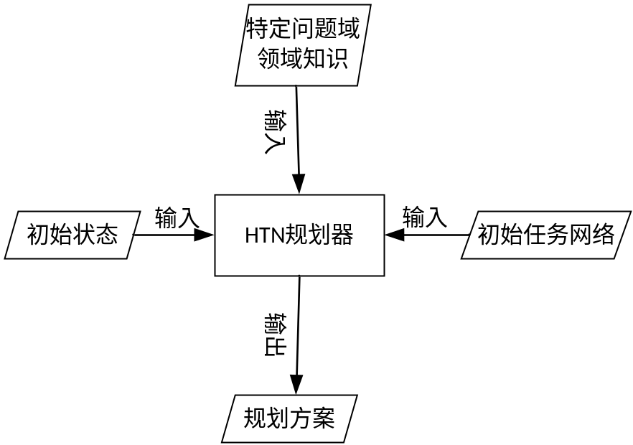
图 3-2 HTN规划器的基本规划流程图
3.1.2 HTN规划在火星车任务规划中的适用性
HTN规划是目前实际应用最广泛的智能规划技术，将其应用于火星车任务规划问题领域，是一次较为新颖但不失有效的尝试。HTN规划通过对动作执行顺序的逻辑推理，可以完成火星车任务规划领域的知识建模。总的来说，应用HTN的有以下几个优点：
（1）规划目的相一致。HTN规划的目的不是要达到某一目标状态集合，而是要完成某一任务集合，这与火星车任务规划的目的——让火星车完成给定探测任务对应的动作——相契合。同时火星车任务规划的复杂分层约束、每个复合任务的多分支选择会互相影响等特征也符合 HTN 规划的特点。
（2）HTN规划具有高效的问题表达能力。借助HTN规划可以梳理出火星车任务规划领域的各种知识，包括各任务的分解结构、资源约束和任务效果等，同时HTN规划便于操作人员理解的抽象任务层，又有火星车可以直接执行的底层动作。
（3）HTN规划有较好的求解效率。领域知识中的分解方法可以限定求解的搜索范围，帮助有效缩短搜索时间，尤其在大规模问题求解的时候，具备更好的规划效率。
综上所述，HTN规划技术的优点与火星车任务规划的特征相适应，因此可以考虑用HTN规划方法求解火星车任务规划问题。
3.2 火星车任务规划问题描述
火星车任务规划的目标是，在给定电能和存储空间等资源约束的前提下，规划给出火星车在接下来的单元日需完成的一系列探测任务以及执行的具体时间。具体而言，是指在火星车执行探测任务的过程中，需要移动到火星表面未知区域的探测点并完成对该探测点的巡视任务，巡视任务是探测任务的核心，可选作业包括感知和探测作业。在移动和巡视的主体任务完成后，需要将得到的数据/图像进行压缩并占用火星车一定的存储空间。最后得到的数据将下传给地面操作系统，即通信任务。当可用电能无法保证将执行任务的电能需求时，还需要进行充电任务。
火星车任务规划涉及到的任务如表3-1总结所示。其中“+”表示释放或增加资源，“-”表示占用或消耗资源,空白栏表示不涉及该资源。接下来将对火星车任务规划中的巡视任务、通信任务和约束条件进行具体描述。
表 3-2 火星车行为与资源对照表
行为名称 |  | 所需资源
 |  | 电能 | 存储空间 |  |  | 通信弧段
移动 |  | － | －
巡视  作业 | 感知 | －
巡视  作业 | 探测 | － |  | －
充电 |  | ＋
通信 |  | － | ＋ |  |  | －
3.1.1 核心探测任务
（1）巡视任务
巡视任务是火星车探测任务的核心，其主要信息包括目标站点以及在目标站点需要执行的作业信息（感知或探测作业）。如果火星车当前位置非目标站点，则需移动到目标站点，该过程消耗的电能、时间受火面地形和环境等的影响，并且火星车还要在移动过程中进行拍照成像，以获取火面避障图像。到达目标站点后，开始感知或探测作业，目的是勘测目标站点的信息。感知和探测作业开始前，都需要对相关设备进行控温再作业，然后关闭设备。无论是移动过程得到的图像还是感知探测作业获得的数据都会占用存储空间，需要进行压缩以节省存储空间，但压缩过程需要消耗电量。巡视任务简单示意图如3-3所示。
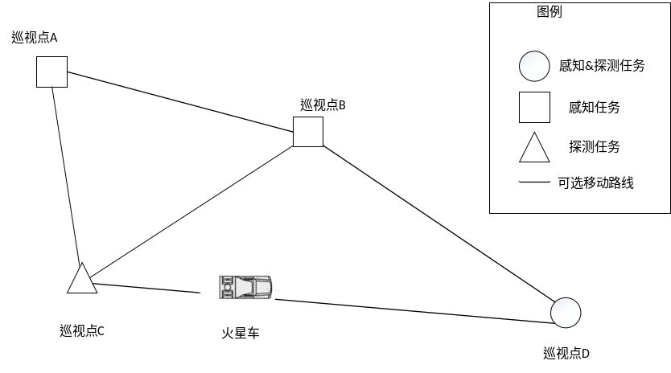
图 3-3 巡视任务简单示意图
（2）通信任务
在火星车完成巡视任务之后，需要将获得的压缩数据传回给地面进行分析，即通信任务，简单示意图如图3-3所示。
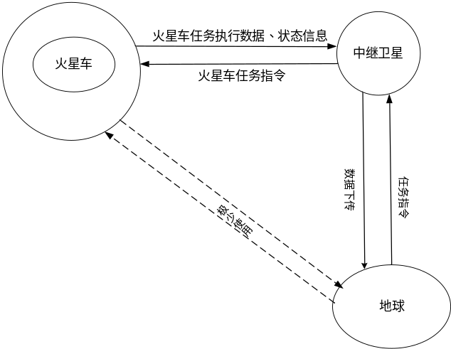
图 3-4 通信任务简单示意图
由于地火距离过远，即时通信消耗电能大且信号不稳定，因此没有即时通信的必要，而是借助中继卫星进行中继通信。这样的通信任务依赖于环绕器同火星车之间不断变化的通信弧段，通信的开始和结束时间必须在器间通信弧段时间范围内，而且不同时段的可通信弧段也不尽相同，通信任务的参数信息包括通信弧段类型、通信弧段开始时间和结束时间，通信任务涉及到通信设备的开关机和数据传输，也会消耗电量，但同时也释放了存储空间。
3.1.2 约束条件
整体而言，火星车任务规划的约束可以分为两类，一是资源约束，二是任务之间的约束，本小节将对这两部分进行具体介绍。
（1）资源约束
1）电能约束
电能由火星车充电（太阳能）获得。受行星运行轨道以及火星表面复杂的地形环境影响，火面可供充电的地段时段、可获得的电能充满未知性，各种任务内部又存在一定的约束，使得火星车任务规划时面临约束复杂化的问题，
电能是火星车任务规划受到的最主要资源约束。电能属于消耗型资源。在火星车执行各类探测任务的过程中，都需要消耗的一定的电能，而火星车本身带有的电能资源是有限的。如果火星车的电能无法满足当前需执行的任务的电能要求，则需要利用火面太阳能充电补充电能。依赖于火星的自转，不同时刻可获取的太阳能不同，因此决策包括何时充电、充多久电的问题。
2）存储空间约束
火星车执行巡视任务的时候，获取的数据会占用火星车的存储空间，而火星车的存储容量是有限的。因此任务执行前，需要判断可用存储空间是否满足存储要求，如果不满足，可能需要将数据压缩、数据传输来释放存储空间。
3）通信弧段约束
由于火地距离过远，火星车和地面无法实现实时通信，需要环绕器中继通信，但是可通信时段不断变化、可用通信弧段有限，这约束了通信任务的执行时间，要求通信任务的开始和结束必须在器间通信弧段时间范围内。
（2）任务间的约束
火星车任务规划涉及的任务类型繁杂多样，各种任务之间也存在着许多约束。例如巡视作业前必须移动到目标站点，通信任务的前提是有需要传输的数据，充电的时候不可以进行其他任务。而探测和感知用到的设备不同，二者可以并发进行，但是都会消耗电能和占用存储空间。任务之间涉及的约束复杂，会引起任务之间的资源和时序冲突。
3.3 面向HTN规划的问题模型构建
3.3.1 任务分解网络
从整体而言，火星车任务规划具有明显的层次网络结构，在3.1节描述的基础上，结合火星车实际操作需执行的动作，给出了基于HTN规划的火星车任务规划问题的任务分解网络，基本思路如图3-4所示。
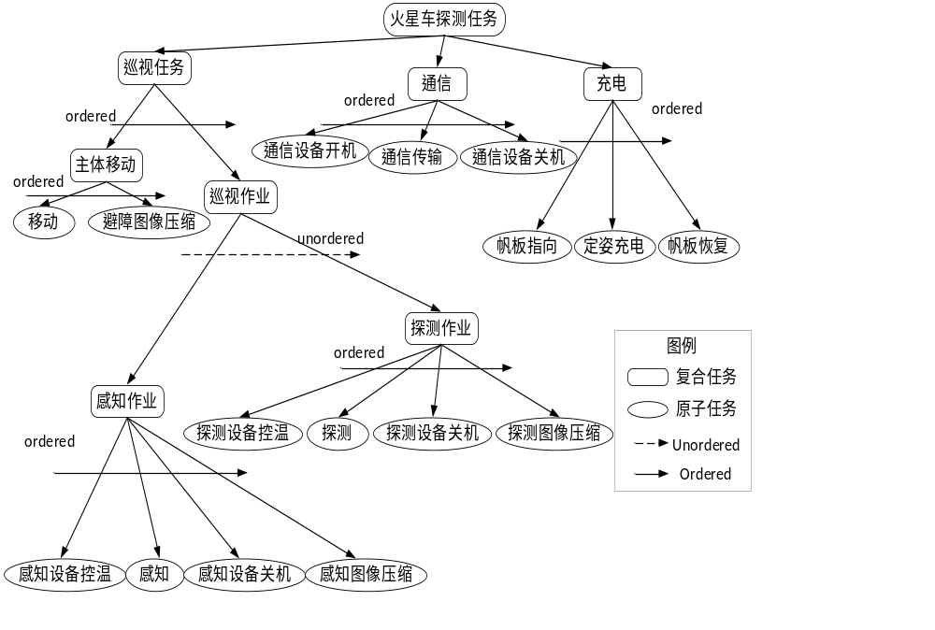
图 3-5 火星车任务规划层次结构图
为了对问题更好地进行求解，现将问题进行以下几点假设或简化：
- 不考虑通信弧段资源的限制。通信弧段作为一类特殊的有限资源，每个火星日可用通信弧段的时间有限，且每个通信区间可下行的数据量也是有限的，如果考虑该约束，可以根据有效通信弧段的时段，再拆分规划周期，那么就和存储空间有限的任务规划相似，因此本文提出的模型先不予考虑该部分约束或者说简化为存储容量资源受限的模型。
- 忽略部分原子动作的电能消耗。移动、感知和探测、通信传输这四个原子任务消耗了火星车电池大部分的电能，对比之下，设备的开关机等原子任务消耗的电能几乎可以忽略不计，如果考虑的话，由于改变了可用电量这一资源状态，反而会在第4章算法设计的时候消耗大量计算时间，因此忽略这一部分动作的电能消耗，或者也可将该部分动作的电能消耗计入主要原子任务当中。
- 火星车移动过程保持匀速，电量消耗和存储空间的占用只与移动的距离相关，因此主体移动中的电能消耗和存储空间的占用量可以表达成一个一元一次的函数表达式。而感知作业和探测作业则假设消耗固定的电量、占用固定的存储空间。
- 充电量只与充电时长有关。火星车通过太阳能面板充电补充电能，实际中充电量与太阳光照强弱、帆板角度和充电时长等诸多因素相关，如果将上述影响条件都考虑进去，会使电能资源变得十分复杂，故在本文研究中进行简化表达，假定每单位时间所补充的电能为定值。
3.3.2 问题域
火星车规划问题的问题域由火星车的初始状态和初始任务网络组成。
（1）初始状态
在火星车任务规划问题中，与之相关的系统状态由两部分组成，分别是火星车自身的状态和通信弧段，本文讨论的模型不考虑通信弧段资源的约束，因此在问题中，将火星车任务规划系统初始状态表示为火星车的初始状态MR₀，需要在规划开始前作为系统输入。
在火星车执行探测任务的过程中，需要有火星车自身电量和存储空间资源的支持以确保顺利进行，另一个状态为火星车的工作模式，不同的任务需要不同的工作模式为前提，工作模式包括最小工作模式、待机模式、移动模式、感知模式、探测模式、通信模式和充电模式。除此之外，还有所处位置和是否定姿等状态信息都会影响任务的执行与否。因此对火星车状态的描述可以用集合MR={Loc,WorkMode,Power,Storage,Pose,Panel, Spacetosave}表示，其中Loc表示火星车所处的探测站点，WorkMode表示工作模式，Power表示当前可用电量，Storage表示可用存储空间，Pose表示火星车是否处于定姿状态，Panel指代充电面板朝向, Spacetosave是待压缩数据。
（2）初始任务网络
火星车的初始任务网络由需要完成的任务目标集合组成，并描述了目标任务的相关约束。具体而言，火星车的初始任务网络是需要探测的目标站点的集合，其属性包括探测类型等。火星车任务规划问题的初始任务网络集合可描述为T₀={t₁, t₂, t₃,…}，任务t_{i}={destn,type}，其中destn是目标探测站点，type代表在该目标探测站点的探测任务类型，有感知任务、探测任务、感知任务和探测任务三种组合。
和初始状态一样，初始任务网络需要在规划开始前作为输入。
3.3.3 领域知识
领域知识由操作符和方法构成，规划器最终输出的规划方案中，可被火星车直接执行的动作被视为操作符的实例化。由于本文设计的火星车任务规划算法最终是在HTN规划器SHOP2中给出实现，因此领域知识中操作符和方法的构建采用SHOP2中的表达形式，它们都是基于一阶谓词逻辑，用commom lisp语言表达的。
（1）状态变量列表
在给出火星车领域知识的操作符和动作之前，本节将基于一阶谓词的逻辑，仿照SHOP2规划器中对状态属性的表达方式，先对火星车任务规划问题进行相关状态属性的梳理。因为操作符和方法的应用往往会使得整个系统的状态发生改变，且操作符和方法的实例化表达也与状态属性息息相关，因此在火星车任务规划的领域知识构建之前，整理与之相关的状态属性显得十分必要，可以为后续工作提供表达基础和思路。
表3-2为对问题进行分析之后，整理得到的火星车任务规划状态变量列表。表格将状态分为了五大类别，分别和火星车的工作模式、电量资源、存储资源、帆板指向以及位置状态相关。
表 3-3 火星车任务规划状态变量列表
状态类别 | 状态属性 | 相关参数 | 描述
火星车工作模式 | MinWork | ?WorkMode | 最小工作模式
火星车工作模式 | Standby | ?WorkMode | 待机模式
火星车工作模式 | CommMD | ?WorkMode | 通信模式
火星车工作模式 | ChargeMD | ?WorkMode | 充电模式
火星车工作模式 | SenseMD | ?WorkMode | 感知模式
火星车工作模式 | DetectMD | ?WorkMode | 探测模式
续表 3-2
电量资源 | p_capacity | ?power | 可用电量
存储资源 | s_capacity | ?storage | 可用存储空间
存储资源 | locdata | ?image | 站点图像数据
存储资源 | datasent | ?image | 数据已经上传
帆板指向 | NottoSun | ?Panel | 帆板指向恢复
帆板指向 | TurntoSun | ?Panel | 帆板指向太阳
位置状态 | at | ?MarsRover ?loc | 火星车当前位置
（2）操作符
在SHOP2规划器中，HTN规划的领域知识操作符是形如（:operator h P D A）的表达式，其中h是头部（head），代表操作符的名字和相关参数，即原子任务，P 表示前提条件（precondition），是操作执行前需满足的状态属性，D表示删除列表（deletelist），是执行操作后需要删除的状态属性，即负效果，A表示增加列表（addlist），即执行操作后需要增加的状态属性，即正效果。
(:operator
(!MoveTo ?loc ?destn) ;移动
(!CompressObtacleImage ?loc ?destn) ;避障图像压缩
(!TEMPCtrl_Sense ?loc) ;感知设备控温
(!Sensing ?Loc) ;感知
(!SensingOff ?Loc) ;感知设备断电
(!CompressSensingImage ?Loc) ;感知图像压缩
(!TEMPCtrl_Detecing ?Loc) ;探测设备控温
(!Detecing ?Loc) ;探测
(!DetecingOff ?Loc) ;探测设备断电
(!CompressDetectingImage ?Loc) ;探测图像压缩
(!CommDeviceOn ?Loc) ;通信设备开机
(!DataLoad ?Loc ?Arc) ;通信传输
(!CommDeviceOff ?Loc) ;通信设备关机
(!PanelDirect ?Loc) ;帆板指向
(!Charge ?Loc) ;充电
(!PanelRecover ?Loc) ;帆板恢复
(!FixPose ?Loc) ;定姿
((!record ?a ?b)) ;可用电量和存储空间记
图 3-6 火星车任务规划动作集合
每一个原子任务即动作，都可以视作一个操作符的实例化。基于火星车任务规划的层次结构图，可以得到火星车任务规划问题的所有相关动作如图3-5所示。
以操作符移动为例，在SHOP2中会给出如图3-6所示的表达形式。实例化的表达为!Moveto ?loc ?destn，表示火星车需要从当前站点移动至目标站点。前提条件是火星车处于待机工作模式且不在目标站点，由于移动时还会拍摄避障图像，因此会消耗电能和占用存储，前提条件还包括可用电量大于消耗电量、可用存储空间大于占用存储量。在这里假定每单位距离消耗的电能和占用存储一定，分别设定一个比率值?r和?s，因此消耗的总电能和占用的存储只与两站点之间距离以及消耗比率有关。动作执行后的效果是火星车位置由当前站点移动到目标站点、消耗电量、占用存储空间并生成待压缩的避障图像，均通过在删除和增加列表中写入状态属性加以体现。
(:operator
;;head
(!Moveto ?loc ?destn)
;;preconditions
((standby ?WorkMode) ;待机模式
(at ?MarsRover ?loc)
(not (same ?loc ?destn)) ;不在目标站点
(distance ?loc ?destn ?dis) ;两站点距离已知
(p_capacity ?power) ;可用电量
(pcsRate ?p) ;电量消耗率
(assign ?pconsum (call * ?dis ?p)) ;消耗电量，假定与距离有关
(call > ?power ?pconsum) ;可用电量大于消耗电量
(s_capacity ?storage)
(scsRate ?s)
(assign ?sconsum (call * ?dis ?s)) ;移动图像占用存储空间
(call > ?storage ?sconsum)) ;可用存储大于占用存储空间
;;deletelist
((at ?MarsRover ?loc) ;;位置、电量和存储空间更新
(p_capacity ?power)
(s_capacity ?storage))
;;addlist
((at ?MarsRover ?destn)
(p_capacity (call - ?power ?pconsum))
(s_capacity (call - ?storage ?sconsum))
(pathdata ?image)) ;增加待压缩图像
图 3-7 操作符移动（！Moveto）的实例化
剩余所有动作都将按照图3-6的思路进行操作符的实例化，在此不一一列出，在代码中实现。
（3）方法
在SHOP2规划器中，HTN规划的领域知识方法是形如(:method h [n₁]C₁T₁ [n₂]C₂T₂… )的表达式，其中h称为方法的头部（head），代表方法的名称和用到的相关参数，Ci被称为方法的前提条件，是一个逻辑前提条件，T_{i}被称为方法的尾部，是满足对应前提后的一个任务列表。n_{i}是随后的C_{i} T_{i}对的名称，是可省略的部分，主要作用是为了方便用户调试。前提条件按照给定的顺序考虑的，只有所有在前面的前提条件都不满足的情况下，才会考虑后面的前提条件。
在火星车任务规划问题领域，每一个复合任务都可以视作一个方法的头部。以巡视作业Patrol为例，相关参数为巡视作业的类型（?Type）和作业站点（?Loc），作业站点的参数在上层任务就已经确定，在此列出只是为了区分其他站点，因此C_{i}中的前提条件只涉及作业类型，作业类型的不同会导致分解任务列表不同。?Type的取值有SD、S、D，分别使得巡视作业分解为感知和探测作业、感知作业、探测作业。在SHOP2中具体的表达形式见图3-7。
;;;巡视作业
(:method (Patrol ?Loc ? TaskType ) ;head，参数为巡视作业的类型和作业站点
;;C1
((same ? TaskType SD)) ;前提条件：任务类型为SD
;;T1
(:unordered (Sense ?Loc) ;;任务列表：分解为感知作业和探测作业
(Detect ?Loc))
;;C2
((same ?TaskType S)) ;C1不满足的情况下进入C2判断，任务类型为S
;;T2
((Sense ?Loc)) ;任务类型为S，分解为感知作业
;;C3
((same ? TaskType Type D)) ;C1C2不满足的情况下进入C3：任务类型为D
;;T3
((Detect ?Loc))) ; 任务类型为D，分解为探测作业
图 3-8 火星车任务规划巡视作业方法
基于火星车任务规划的层次结构图给出的所有方法如图3-8总结所示，可以认为一共有七个方法，分别是巡视任务、主体移动、巡视作业、感知作业、探测作业、充电和通信。具体的分解思路会按照图3-7的思路进行表达，在此不一一列出，在代码中给出实现。
;;;方法列表
(:method
(PatrolMission ?MarsRover ?destn ?TaskType) ;巡视任务
(SubjectMove ?loc ?destn) ;主体移动
(Patrol ?loc ?TaskType) ;巡视作业
(Sense ?loc) ;感知作业
(Detect ?loc) ;探测作业
(Charge ?loc) ;充电
(Communicate ?loc)) ;通信
图 3-9 火星车任务规划方法集合
3.4 本章小结
本章的主要工作是完成构建基于HTN规划的火星车任务规划问题模型构建。先对从HTN规划的基本思想入手，给出了该方法适用于火星车任务规划的优点；接着对火星车任务规划问题展开了具体描述，分析了相关行为和使用的资源；最后，基于HTN规划的概念模型，结合HTN规划器SHOP2的表达形式，完成了面向HTN规划的火星车任务规划领域知识的建模。

基于HTN规划的火星车任务规划算法设计
规划是对动作的推理，传统的基于HTN规划的规划器往往也只考虑动作的执行顺序产生的相对时态约束，而不考虑资源占用引起的冲突。本章的算法思路将在HTN规划器SHOP2中给出实现，为了充分考虑火星车任务规划中的资源约束，并且在最终的规划方案中输出动作序列的具体执行时间，将根据NAU等人^{[21]}提出的MTP（Multi-Timeline Preprocessing，多时间轴预处理）方法设计规划算法。节4.1将给出对算法流程图，介绍整体的算法思路，节4.2则针对MTP方法在火星车任务规划中的应用进行具体介绍。
4.1 基于HTN的火星车任务规划算法流程
本节给出了基于HTN规划的火星车任务规划算法的流程图，并设计了电能和存储资源的判断条件以减小计算的复杂度，接下来将对算法的具体思路和流程展开介绍。
图4-2就是火星车任务规划算法的整体流程图，算法可以大致分为以下三个步骤：
第一步：算法的开始是系统的初始化，包括输入火星车任务规划领域知识、初始任务网络和初始状态。领域知识已经在问题模型构建时给出，初始任务网络和初始状态需要在每次规划前重新输入，需要的具体参数已在节3.3中总结提到，分别是初始任务网络的t₀={t₁,t₂,..t_{n}|t_{i}={destn,type}}和火星车初始状态的MR₀={Loc,WorkMode,Power,Storage,FixedPose}。
第二步：判断当前任务网络是否为空，即是否存在原子任务，如果为空则意味着所有任务已经执行完毕，输出带有动作执行时间的规划方案，规划结束。反之，任意挑选一个初始任务按照领域知识中的方法进行分解。具体而言，先判断火星车是否在目标站点，是则进行巡视作业，进入下一分解方法，否则分解为主体移动和巡视作业，按完全序执行。但在进入主体移动或巡视作业中的感知/探测作业之前，需要先判断可用电量（?power）和可用存储空间（?storage）是否大于阈值，如果否，则执行相应的充电或通信任务。
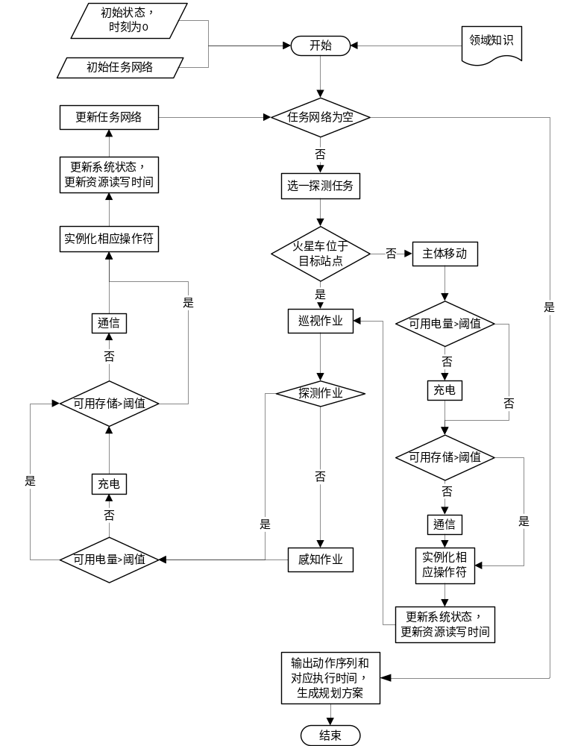
图 4-10 火星车任务规划算法流程图
第三步：在相关资源满足所需执行任务的要求后，完成对应操作符的实例化，更新系统状态和资源的读写时间，更新任务网络，回到第二步。
通过引入MTP方法，可以更新相关动态属性（dynamic property）的读时间和写时间并绑定动作的执行时间避免资源冲突。动态属性指的是前提条件和效果中出现、且可能会发生改变的属性。而动态属性的写时间写的是该操作执行前，前提条件和效果中中所有出现的动态属性最近一次被其他操作改变的时间，读时间读的是该操作执行前，前提条件和效果中所有出现的动态属性最近一次被其他操作读取的时间。这是算法的核心部分，将在4.2节详细展开。
同时值得注意的是，真正消耗电量或者占用存储空间的是原子动作层，但是对可用电能和存储空间的判断放在了方法的前提条件中，这不仅仅是为了加快搜索，而且是为了更符合实际的操作逻辑。因为同属一个复合任务的原子任务的先后执行是有逻辑顺序的，不存在完成一个原子动作后去判断电量/存储空间的情况，否则如果剩余资源不足，就需完成相应的通信或充电任务，然后再继续完成该复合任务剩下的原子任务，这显然与实际情况不相符。同时动作移动和避障压缩图像中的电量使用、存储空间占用都是不确定的，判断的时候无法用剩余可用量和准确的消耗量作比较，只能设置一个判断阈值，要求该阈值大于该复合任务下的所有原子任务总的电能/存储空间使用量。除此之外，因为最终的规划方案寻找的是一个可行解，因此为了简化问题，将电量的补充值设为一个确定的水平。
4.2 基于MTP的资源约束推理
为了在算法中支持持续性动作的表达，并推理持续和并发的动作，引入MTP方法来表示时间线。MTP（Multi-Timeline Preprocessing，多时间轴预处理方法）方法指的是通过增加动态属性的读时间和写时间来为每个动态属性设定一个时间轴，并以此来绑定动作的开始时间和结束时间。因为用SHOP2规划器规划可预知规划中每一步的状态，多个动态属性就有多个时间轴，而且操作能够给变量赋值并进行数值计算，所以该方法被称之为时间轴“预”处理。
凭借该方法，可以有足够的表达能力来表示持续的和并发的操作，可以有效地避免资源冲突，且规划效率高。
4.2.1 火星车任务规划问题的动态属性分析
在节3.3中火星车任务规划领域知识的构建中，涉及到的系统状态即火星车的状态有：火星车的工作模式、所处站点位置、可用电量、可用存储空间和定姿状态。在整个探测任务中，不同的动作需要不同的工作模式作为前提，部分动作的执行会改变火星车的工作模式；如果火星车的当前站点位置不是目标探测站点，那么火星车将进行移动，会导致位置信息发生改变，同时移动、感知等行为会消耗电量并占用一定的存储空间；充电的前提是火星车处于定姿状态。因此通过分析可以认为定上述五个状态属性都是动态属性，但是不同的操作符涉及的状态会有所不同。
为了便于动态属性添加读写时间，在表4-1中总结了所有原子任务涉及到的对应动态属性。其中“P”代表该属性在前提中出现，“E”代表该属性会出现在效果中（删除列表或增加列表），空白表示不涉及该动态属性。、
表 4-4 原子任务和动态属性对照表
原子任务 | 涉及的动态属性
原子任务 | 工作模式 | 所处位置 | 可用电量 | 可用存储 | 定姿状态
移动 | P | P;E | P;E | P;E
避障图像压缩 | P |  | P;E | P;E
感知设备控温 | P;E
感知 | P |  | P;E | P;E
感知设备断电 | P;E
探测设备控温 | P;E
探测 | P |  | P;E | P;E
探测设备断电 | P;E
通信设备开机 | P;E
通信传输 | P |  | P;E | P;E
通信设备关机 | P;E
帆板指向 | P;E
定姿充电 | P |  | P;E |  | P
帆板恢复 | P;E
定姿 | P,E |  |  |  | P;E
电量存储记录
在节3.3给出的假设中，忽略了部分原子动作例如通信设备开关机的电能消耗，或者说将该部分动作的电能消耗计入主要原子任务如通信当中，因此表中没有写入该部分动作涉及电量消耗。这是为了减少该部分原子任务的动态属性数量，减小计算的复杂度，因为该部分动作往往会有除可用电量之外的动态属性的变化。为了支持该假设的可行性，在算法设计时将可用电量的判断设置在复合任务分解成原子任务网络之前，即电量的判断出现方法中的C_{i}而不是操作符中的P中，这样在动作的实际执行中，就不会出现原子动作所需电量不足的情况。
4.2.2 引入MTP后操作符的修改
在算法中添加MTP方法时，需要对领域知识的操作符中进行修改，增加每个动作的开始时间和结束时间参数，并添加动态属性的读时间和写时间。
MTP方法的伪代码在图4-2给出^{[21]}，详细地描述了在操作符中加入动态属性读时间和写时间的步骤。
for every operator o in the planning domain
add two parameters ?start and ?duration to o
in o’s precondition
add an assignment ?duration ← d
where d is a formula for calculating o’s duration
add an assignment ?start ← s
where s is a formula that takes the maximum of the write times of
all dynamic properties in o’s precondition and the read times of all
dynamic properties in o ’ s effects
for each dynamic property p in o’s effects
add effects to change the value of write-time (p) to ?start + ?duration
for each dynamic property that appears in o
add effects to change read-time (p) to the maximum
of read-time(p) and ?start + ?duration
图 4-11 MTP方法伪代码
上述步骤确保每个操作在它所写的每个属性的读时间和它所读的每个属性的写时间前后开始。这样可以防止两个操作在时间上重叠，其中一个操作对属性进行写操作，另一个操作对属性进行读操作。
按照图4-2的思路，以动作定姿充电为例，动作名仍为!FixedCharge，但在相关参数处增加?start_fixedcharge和?end_fixedcharge，分别代表定姿充电的开始时间和结束时间。由表4-1的整理可知，涉及的动态属性有工作模式、可用电量和定姿状态，其中工作模式和定姿状态只在前提条件中出现，而可用电量发生变化，前提条件和效果中均有出现。动作的开始时间是前提中所有出现过的动态属性的写时间和效果中所有出现过的动态属性的读时间中的最大值，因此定姿充电的开始时间是工作模式、定姿状态、可用电量的写时间和可用电量的读时间的最大值；持续时间为需补充电量/充电速度；结束时间为开始时间+持续时间。
;;;定姿充电
(:operator (!FixedCharge ?loc ?start_fixedcharge ?end_fixedcharge)
;;precondition
((chargeMD ?WorkMode)
(fixed ?Pose)
(p_capacity ?power)
(chargespeed ?v) ;充电速度
(assign ?duration (call / (- 200 ?power) ?v))
(write-time chargeMD ?t1) ;;增加前提中动态属性的写时间
(write-time fixed ?t2)
(write-time p_capacity ?t3)
(read-time p_capacity ?t4) ;效果中动态属性的读时间
(assign ?start_fixedcharge (max ?t1 ?t2 ?t3 ?t4));;动作开始、结束时间
(assign ?end_fixedcharge (call + ?start_fixedcharge ?duration))
(read-time chargeMD ?t5) ;;获取前提中动态属性的读时间
(read-time fixed ?t6)
(assign new-value1 (call max ?t5 ?end_fixedcharge))
(assign new-value2 (call max ?t6 ?end_fixedcharge)))
;;deletelist
((p_capacity ?power)
(write-time p_capacity ?t3)
(read-time p_capacity ?t4)
(read-time chargeMD ?t5)
(read-time fixed ?t6))
;;addlist
((p_capacity 200)
;;效果中动态属性的读写时间都变为动作的结束时间
(write-time p_capacity ?end_fixedcharge)
(read-time p_capacity ?end_fixedcharge)
(read-time chargeMD new-value1) ;;更新前提中动态属性读时间
(read-time fixed new-value2)))
图 4-12 引入MTP方法的操作符定姿充电的实例化
效果中出现的动态属性的写时间需更新为动作的结束时间，即可用电量的写时间为?end_fixedcharge，前提效果中所有动态属性的读时间更新为动作结束时间和原本读时间的最大值，对应修改定姿状态、工作模式和可用电量的读时间。在操作符的增加列表和删除列表得以体现，具体修改见图4-2。
在表4-1中可以观察到，动态属性可用存储空间总是随着可用电量出现，且同时出现同一动作的P和E中，并且电量出现在动作定姿充电中，但该动作没有涉及存储空间改变，而给出的MTP方法中要求给一个动作中所有的动态属性增加读时间和写时间，在此提出假设：总是在相同动作的相同地方（前提或效果）出现的多个动态属性，只需给其中一个动态属性（大于等于另一动态属性出现的动作数）添加读时间和写时间，就可以和其他非伴随出现的动态属性一起，表示出该动作的开始和结束时间。因此涉及到可用存储空间的动作，MTP方法将给出有和无存储空间读写时间的两种表达，并在算例中验证假设是否成立。
其它的原子任务也会按照图4-3的形式进行修改表达，在此不一一列出，在代码中给出实现。
4.3 本章小结
本章完成了对基于HTN规划的火星车任务规划算法设计。节4.1给出了火星车任务规划总体算法的流程图，为了避免动作间的资源冲突，增加了算法的核心模块——MTP方法，并对算法流程的三个步骤展开详细介绍；节4.2先介绍算法部分涉及的MTP方法的基本原理，引入了动态属性读时间和写时间的概念，梳理了所有原子任务涉及的动态属性，观察到动态属性可用存储和可用电量总是伴随出现，提出删除可用存储的读时间和写时间的假设，并以动作定姿充电为例，完成了引入MTP方法后，操作符表达上的修改。至此，已经完成了火星车任务规划的算法设计工作。

算例设计和分析
为了验证本文提出的基于 HTN 规划的火星车任务规划模型和算法的有效性，本章将进行火星车任务规划问题算例的设计，并在SHOP2中运行得到规划方案，进行算例的结果分析。
5.1 算例设计
根据节3.3中问题建模给出的步骤，设计算例时首先进行火星车任务规划系统初始状态和初始任务网络的定义，然后将数据连同领域知识一起输入SHOP2规划器进行求解。由于无法获取火星车任务规划中的真实数据，本算例的数据设置进行了一定的假设。
（1）初始任务网络
表 5-5 初始任务网络对照表
任务名称 | 探测站点 | 巡视作业类型
Patrolmission | B | S
Patrolmission | C | SD
Patrolmission | D | S
Patrolmission | E | SD
Patrolmission | F | S
Patrolmission | G | S
（2）初始状态
表 5-6 火星车初始状态列表
状态 | 初始值 | 描述
帆板状态 | (nottosun panel) | 帆板未指向太阳
定姿状态 | (notfixed pose) | 非定姿
待压缩图像 | (spacetosave 0) | 0
可用电量 | (p_capacity 40) | 40
可用存储空间 | (s_capacity 10) | 10
工作模式 | (standby ?workmode) | 待机模式
位置 | (at MR A) | 位于站点A
时刻 | 0时刻，将所有动态属性的读写时间记为0
（3）其他参数
在实际应用中，火星车在火星表面执行任务时面临的情况十分复杂多变，各类资源消耗也充满不确定性。为了对问题进行定量描述和分析，本文考虑假设了和资源消耗有关的参数，在表5-3中给出固定值，并在表5-4中给出初始任务网络中各探测站点之间的距离。
表 5-7 资源消耗/补充比率参数表
参数 | 取值 | 描述
pcRate_move | 0.5 | 移动时电量消耗率，0.5/单位距离
scRate-move | 0.2 | 移动时图像存储消耗率。0.2/单位距离
MoveSpeed | 10 | 移动速率，10/h
pcRate_Compress | 1 | 压缩时电量消耗率，1/单位存储
chargespeed | 40 | 充电速率，40/h
compressSpeed | 5 | 图像压缩速率，5/h
表 5-8 各探测站点距离关系表
 | A | B | C | D | E | F | G
A | 0 | 10 | 15 | 20 | 25 | 30 | 35
B | 10 | 0 | 20 | 20 | 20 | 20 | 20
C | 15 | 20 | 0 | 20 | 20 | 20 | 20
D | 20 | 20 | 20 | 0 | 20 | 20 | 20
E | 25 | 20 | 20 | 20 | 0 | 20 | 20
F | 30 | 20 | 20 | 20 | 20 | 0 | 40
G | 35 | 20 | 20 | 20 | 20 | 40 | 0
5.2 算例结果分析
算例的实现在Allegro CL 10.1编译器运行平台进行。首先需将SHOP2文件导入编译，而后导入火星车任务规划问题文件运行得到结果。火星车任务规划问题文件包括领域知识（defdomain MarsRoverPatrol）和问题知识（defproblem problem MarsRoverPatrol）。
其中领域知识的文档有三个，分别是没有引入MTP方法、有MTP、有MTP但不考虑存储空间作为动态属性。由于在SHOP2中设定的搜索方法是求得第一个可行解，通过比较运行结果可知，运行同一算例的三种方法输出的规划方案是一致的，都是遵照点A-B-C-D-E-F-G的移动顺序到达目标站点进行相关巡视作业，原始运行结果参见附录，但是引入MTP表达的两个方法在规划效率上略有不同。
图5-1是对得到的原始数据进行处理后，携带动作执行时间的规划方案，以0时刻作为起点，描述方式为(动作，开始时间，结束时间)。
火星车在A点  （帆板转向太阳0 0.1）  （进行充电0.1 4.1）  （帆板恢复4.1 4.2）  （可用电量20可用存储10）  （通信设备开机4.2 4.3）  （通信传输4.3 6.3）  （通信设备关机6.3 6.4）  （可用电量180可用存储100）  （移动到B点6.4 7.4）  火星车在B点  （压缩避障图像7.4 7.7）  （可用电量173.5可用存储99.5）  （感知设备控温7.7 7.8）  （感知7.8 9.8）  （感知设备关闭9.8 9.9）  （可用电量133.5可用存储79.5）  （移动到C 9.9 11.9）  火星车在C点  （压缩避障图像 11.9 12.5）  （可用电量120.5可用存储78.5）  （感知设备控温12.5 12.6）  （感知12.6 14.6）  （感知设备关闭14.6 14.7）  （可用电量80.5可用存储58.5）  （探测设备控温14.7 14.8）  （探测14.8 16.8）  （探测设备关闭16.8 16.9）  （可用电量 40.5可用存储38.5）  （帆板转向太阳16.9 17.0）  （充电17.0 21.0）  （帆板恢复21.0 21.1）  （可用电量200可用存储38.5）  （移动到D 21.1 23.1）  火星车在D点  （压缩避障图像23.1 23.7）  （可用电量 187.0可用存储37.5）  （感知设备控温23.7 23.8）  （感知 23.8 25.8） | （感知设备关闭25.8 25.9）  （可用电量 147.0可用存储17.5）  （通信设备关闭25.9 26.0）  （通信传输26.0 28.0）  （通信设备关闭28.0 28.1）  （可用电量 127.0可用存储100）  （移动到E 28.1 29.1）  火星车在E点  （压缩避障图像29.1 29.4）  （可用电量 120.5可用存储99.5）  （感知设备控温29.4 29.5）  （感知29.5 31.5）  （感知设备关闭31.5 31.6）  （可用电量80.5 可用存储79.5）  （探测设备控温 31.6 31.7）  （探测 31.7 33.7）  （探测设备关闭33.7 33.8）  （可用电量40.5可用存储59.5）  （帆板转向太阳33.8 33.9）  （充电33.9 37.9）  （帆板恢复37.9 38.0）  （可用电量 200可用存储59.5）  （移动到F 38.0 40.0）  火星车在F点  （压缩避障图像40.0 40.6）  （可用电量 187.0可用存储58.5）  （感知设备控温40.6 40.7）  （感知40.7 42.7）  （感知设备关闭42.7 42.8）  （可用电量 147.0可用存储38.5）  （移动到G 42.8 46.8）  火星车在G点  （压缩避障图像46.8 48.0）  （可用电量121.0可用存储36.5）  （感知设备控温48.0 48.1）  （感知48.1 50.1）  （感知设备关闭50.1 50.2）  （可用电量81.0可用存储16.5）  规划结束
图 5-13 规划方案
表5-6是三种方法的运行时间和推理次数对比，在运行时间精确到0.001秒的情况下，无存储空间作为动态属性的MTP方法平均运算时间比考虑动作中涉及的所有动态属性的MTP方法提高了5.5%左右，二者的推理次数分别为895和939，前者减少了44次。
表 5-9 运算效率对比
 | 无MTP | 引入MTP | 引入MTP  DP中无S
1 | 0.016 | 0.030 | 0.028
2 | 0.019 | 0.029 | 0.030
3 | 0.016 | 0.029 | 0.028
4 | 0.014 | 0.028 | 0.027
5 | 0.017 | 0.029 | 0.026
6 | 0.016 | 0.030 | 0.026
7 | 0.017 | 0.029 | 0.027
8 | 0.019 | 0.028 | 0.027
9 | 0.018 | 0.029 | 0.028
10 | 0.019 | 0.031 | 0.029
平均时间（s） | 0.0171 | 0.0292 | 0.0276
推理次数（次） | 521 | 939 | 895
因此由表5-6可观察到，为了避免资源冲突，引入MTP方法计算动作的执行时间后，会使规划时间增加，但是通过分析问题本身的性质，适当地选择动作中涉及的动态属性来绑定动作的执行时间会得到同样的规划结果，而由于删除冗余动态属性的读写时间带来的推理次数的减少使得规划效率会比盲目加入所有动态属性的MTP方法更高。
5.3 本章小结
本章通过设计火星车任务规划问题的具体算例，证明了本文提出的基于 HTN 规划的火星车任务规划模型和算法的可行性和有效性。算例将火星车任务规划的初始状态和初始任务网络进行实例化的表达，为了显式地表达资源的使用情况，假设一些相关资源参数的固定取值，连同火星车任务规划的领域知识一起，输入SHOP2规划器进行规划求解，得到一组带有具体执行时间的动作序列，即生成的规划方案。同时对算例的结果进行分析，发现适当地选择动作中涉及的动态属性来标记动作的执行时间会得到同样的规划结果，但由于减少了推理次数，计算效率会比盲目加入所有动态属性的MTP方法更高。

总结和展望
6.1 总结
火星探测是近几年来深空探测最热门的研究话题之一，火星车则是对火星进行深入探测的重要工具。由于地火间的超远距离，地面无法和火星车发生即时通信，这使得火星车不得不具有半自主能力，同时也给任务规划带来了更大的难度。而火星车任务规划本身有着复杂的资源种类约束，要面对火面未知的环境，同时还要兼顾任务之间的时态关系等冲突。现有的方法甚少引入智能规划技术实现规划，因而使得规划效率低下，自动化程度也不高，还与之相关的的研究也多集中在路径规划方面，少有对火星车本身规划动作的研究。因此，本文根据结合火星车任务规划实际情况，对基于HTN规划的火星车任务规划方法展开了研究。
针对火星车任务规划的现状，本文首先对火星车任务执行过程展开了详细的描述，总结出其中的关键动作、资源调用情况和相关的约束条件，紧接着将火星车任务规划与HTN规划的适应性进行讨论，得出HTN规划适用于该问题的结论，并从HTN规划的原理出发，在领域知识、任务网络和系统状态三个方面完成了面向HTN规划的火星车任务规划的模型构建。为了解决火星车任务规划过程中的资源冲突问题，采用SHOP系列规划器开发团队的NAU等提出的多时间线预处理（MTP）方法，通过在领域知识添加资源的时态信息，将动作与时间绑定，完成了基于HTN规划的火星车任务规划算法设计。最后为了验证本文提出的规划模型和算法的有效性，设计一个火星车任务规划算例，并在HTN规划器SHOP2中实现算法、输出规划方案，证明提出的模型和算法能有效解决火星车任务规划问题。
应用基于HTN 规划的火星车任务规划方法，可以充分考虑各种资源约束冲突，最终规划输出一组火星车可直接执行的、带有执行时间的底层动作序列，可以实现复杂约束下的资源调度和行为规划。不仅减少人工参与的工作量，有效提高了规划方案的正确性和可执行性，最终提高火星车任务规划的自动化、智能化程度。
6.2 展望
火星车任务规划是确保火星车可以在火星表面顺利开展区域巡视探测任务的重要步骤， 随着我国“祝融号”火星车着陆火星表面开展探测任务，这也必将是未来持续的热门研究领域。火星车任务规划不仅是路径规划和行为规划的结合，还要考虑资源调度的问题。智能规划技术的发展为解决该领域的问题提供了一个研究思路。展望火星车任务规划，不妨从以下方面考虑做进一步研究：
- 同时考虑多种不同类型的复杂资源
在实际应用中，火星车任务规划需要同时调度多种资源，它们的类别不尽相同。例如在本文问题描述中给出、问题建模中忽略的通信弧段资源，它在实际规划中作为离散型的容量型资源存在；又例如本文中简化的充电，实际上的充电量受充电时长、火面的光照等的影响，可以尝试构建数学函数来表达更为复杂、但同时更为准确的关系，防止任务更为密集的时候，因为设置的充电规则导致无可行解或者搜索时间过长。
- 多辆火星车协同规划
从智能规划的角度来说，一辆火星车就是一个半具自主能力的agent。在火星车任务规划问题上，考虑构建多火星车的层次体系，完成对规划任务的层次分解和分配是值得关注的方向。
- 路径规划和行为规划方法的结合研究
在文献综述中已经总结过，目前的任务规划算法可以分为基于路径和基于行为的两类规划，但路径规划和行为规划对火星车而言，不是独立的部分，如何更好地实现路径和行为的合并规划，可以做进一步研究。
总的来说，涉及到资源约束的规划问题，最终的优化方向往往都是从寻找可行解转向寻找近优解甚至是最优解，可以被认为是在资源受限的条件下，规划出最大任务执行数量，或者任务数量一定的情况下，规划出最短时间或最少资源的方案。未来整体的研究方向应该是考虑约束更为复杂、资源限制更为严峻的、贴近实际问题求解的规划模型，并设计更更高性能的规划算法，从而提高火星车任务规划的效率。

致谢
2018.9-2022.5，我的大学四年一晃而过，我的毕业论文也已完成。
最应该感谢我的导师祁超老师，在毕业论文结构和内容各方面的指导令我受益匪浅。祁老师每一次的指导，从最初的论文选题，到论文的写作和修改等等，都十分的全面细致，让我有豁然开朗之感。祁老师严谨的治学态度、温柔的为人，让我印象深刻，也像是一种无声的鞭策，提醒着我要做一个更为勤勉和自信的人。
还要感谢实验室的王健铭师兄，和他的交流让我更全面深刻地理解问题，感谢张佳师兄对我在使用Allegro CL软件上的帮助，没有他们的热心指导完不成实验。
最后，还要感谢我的家人、室友和我的好朋友们，是你们让我在学习之外的生活增添了色彩。我的人生未来还会有很多个四年，但你们让我记住了这个格外不同的四年。

附录
规划方案1-无MTP
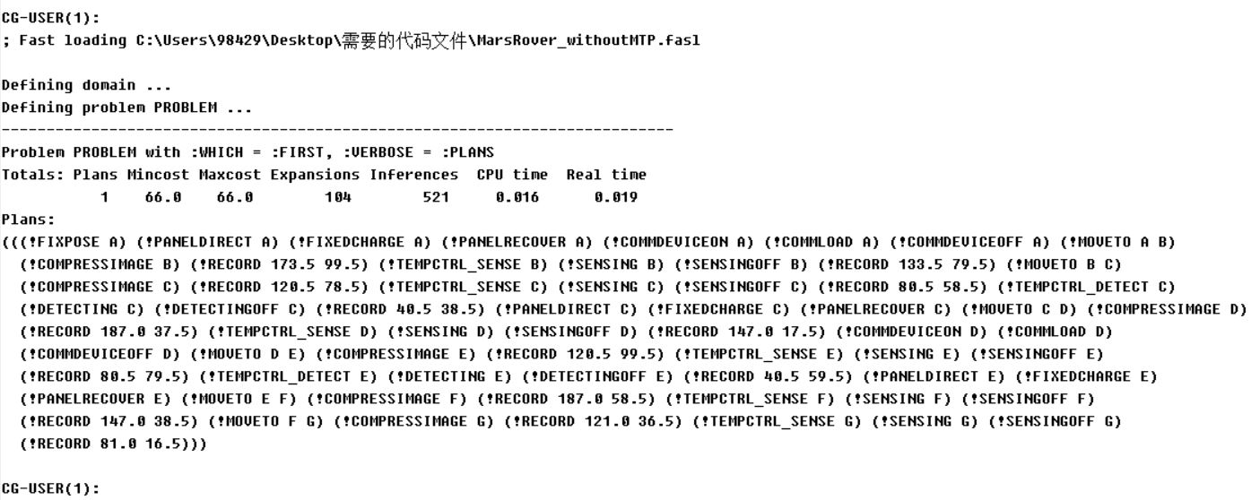
规划方案2- MTP动态属性不考虑S
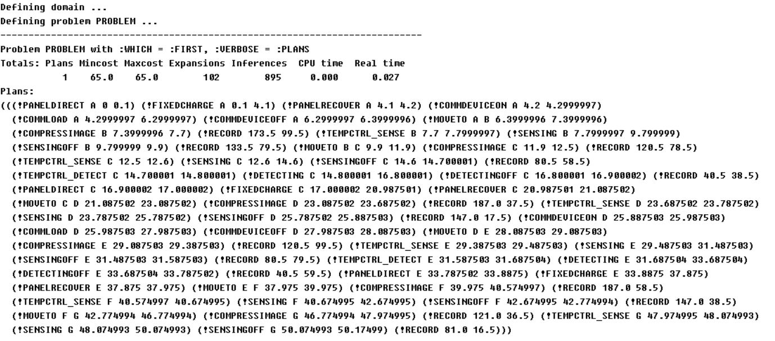

规划方案3- MTP考虑所有动态属性
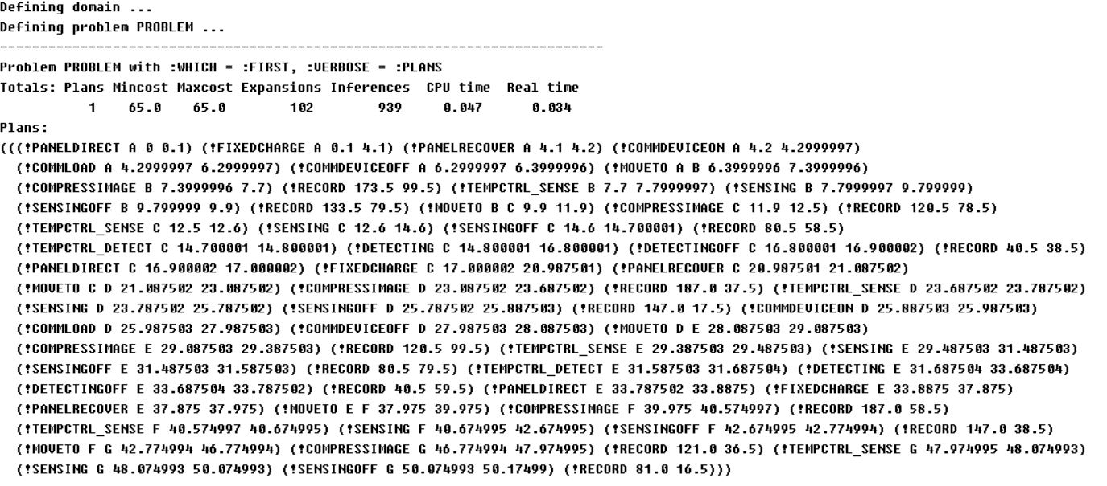

参考文献
- 张辉,卢皓,于天一,等.“祝融号”火星车遥操作技术[J].深空探测学报（中英文）, 2021,8(6):582～591.
- Malik Ghallab,Dana Nau,Paolo Traverso.自动规划：理论和实践[M].姜云飞,等译.北京:清华大学出版社,2008.
- 王琼,于登云,贾阳.星球巡视器任务规划技术发展综述[J].航天器工程,2015,23(5):82-91.
- 高宇辉,师明,蔡敦波等.一种通用型遥操作任务智能规划方法研究与应用[J].深空探测学报（中英文）,2021,8(2):140-146.
- Chien S. A generalized timeline representation, services, and interface for automating space mission operations[M]//SpaceOps 2012. 2012: 1275459.
- Ai-Chang M, Bresina J, Charest L, et al. Mapgen: mixed-initiative planning and scheduling for the mars exploration rover mission[J]. IEEE Intelligent Systems, 2004, 19(1): 8-12.
- Barreiro J, Boyce M, Do M, et al. EUROPA: A platform for AI planning, scheduling, constraint programming, and optimization[J]. 4th International Competition on Knowledge Engineering for Planning and Scheduling (ICKEPS), 2012.
- Bresina J L, Morris P H. Mission operations planning: beyond MAPGEN[C] //2nd IEEE International Conference on Space Mission Challenges for Information Technology (SMC-IT'06). IEEE, 2006: 151-156.
- Aghevli A, Bachmann A, Bresina J, et al. Planning applications for three Mars missions with Ensemble[C]//International Workshop on Planning and Scheduling for Space. 2006.
- 王梓强,胡晓光,李晓筱,杜卓群.移动机器人全局路径规划算法综述[J].计算机科学,2021,48(10):19-29.
- 王维,裴东,冯璋.改进A*算法的移动机器人最短路径规划[J].计算机应用,2018,38(5):1523-1526.
- 史恩秀,陈敏敏,李俊,黄玉美.基于蚁群算法的移动机器人全局路径规划方法研究[J].农业机械学报,2014,45(6):1000-1298.
- 王迪,李彩虹,郭娜,高腾腾,刘国名.改进人工势场法的移动机器人局部路径规划[J].山东理工大学学报（自然科学版）,2021,35(03):1-6.
- 霍凤财,迟金,黄梓健等.移动机器人路径规划算法综述[J].吉林大学学报（信息科学版）,2018,36(6):639-647.
- Guruji A K, Agarwal H, Parsediya D K. Time-efficient A* algorithm for robot path planning[J]. Procedia Technology, 2016, 23: 144-149.
- Bercher P, Alford R, Höller D. A survey on Hierarchical Planning-One abstract idea, many concrete realizations[C]//IJCAI. 2019: 6267-6275.
- Georgievski I, Aiello M. An overview of hierarchical task network planning[J]. arXiv preprint arXiv:1403.7426, 2014.
- Erol K, Hendler J A, Nau D S. UMCP: A Sound and Complete Procedure for Hierarchical Task-network Planning[C]//Aips. 1994, 94: 249-254.
- Wilkins D E. Using the sipe-2 planning system[J]. Artificial Intelligence Center, SRI International, Menlo Park, CA, 1999.
- Nau D S, Au T C, Ilghami O, et al. SHOP2: An HTN planning system[J]. Journal of artificial intelligence research, 2003, 20: 379-404.
- F.Yaman, Y.Cao, D S Nau, et al. Documentation for SHOP2[J]. Department of Computer Science, University of Maryland, 2005.
- Castillo L A, Fernández-Olivares J, García-Pérez Ó, et al. Efficiently Handling Temporal Knowledge in an HTN Planner[C]//ICAPS. 2006: 63-72.
- Molineaux M, Klenk M, Aha D. Planning in dynamic environments: Extending HTNs with nonlinear continuous effects[C]//Proceedings of the AAAI Conference on Artificial Intelligence. 2010, 24(1): 1115-1120.
- Yorke-Smith N. Exploiting the structure of hierarchical plans in temporal constraint propagation[C]//AAAI. 2005: 1223-1228.
- Goldman R P. Durative Planning in HTNs[C]//ICAPS. 2006: 382-385.
- Alford R, Shivashankar V, Kuter U, et al. HTN problem spaces: Structure, algorithms, termination[C]//International Symposium on Combinatorial Search. 2012, 3(1).
- Munoz-Avila H, Aha D W, Nau D S, et al. SiN: integrating case-based reasoning with task decomposition[R]. Maryland University College Park Department Of Computer Science, 2001.
- Alford R, Kuter U, Nau D S. Translating HTNs to PDDL: A Small Amount of Domain Knowledge Can Go a Long Way[C]//IJCAI. 2009: 1629-1634.
- Dix J, Kuter U, Nau D. Planning in answer set programming using ordered task decomposition[C]//Annual Conference on Artificial Intelligence. Springer, Berlin, Heidelberg, 2003: 490-504.
- Mali A D, Kambhampati S. Encoding HTN Planning in Propositional Logic[C]//AIPS. 1998: 190-198.
- Behnke G, Höller D, Biundo S. totSAT-Totally-ordered hierarchical planning through SAT[C]//Proceedings of the AAAI Conference on Artificial Intelligence. 2018, 32(1).
- Schreiber D, Pellier D, Fiorino H. Tree-REX: SAT-based tree exploration for efficient and high-quality HTN planning[C]//Proceedings of the International Conference on Automated Planning and Scheduling. 2019, 29: 382-390.
- Wilkins D E. Practical planning: extending the classical AI planning paradigm[M]. Elsevier, 2014.
- Estlin T A, Chien S A, Wang X. An argument for a hybrid HTN/operator-based approach to planning[C]//European Conference on Planning. Springer, Berlin, Heidelberg, 1997: 182-194.
- Smith S J, Nau D, Throop T. Computer bridge: A big win for AI planning[J]. AI magazine, 1998, 19(2): 93-105.
- Morisset B, Ghallab M. Learning how to combine sensory-motor modalities for a robust behavior[M]//Advances in Plan-Based Control of Robotic Agents. Springer, Berlin, Heidelberg, 2002: 157-178.
- Morisset B, Ghallab M. Synthesis of supervision policies for robust sensory-motor behaviors[C]//7th International Conference on Intelligent Autonomous Systems. 2002: 236-243.
- 王红卫,祁超.基于层次任务网络规划的应急响应决策理论与方法[M].北京:科学出版社,2014.
- 王丹.基于HTN的应急任务规划方法研究[D]. 武汉,华中科技大学,2015.
- Peter Seibel.实用CommonLisp编程[M].田春,译.北京:人民邮电出版社,2011.

本科毕业设计（论文）任务书

题 目 基于HTN的火星车任务规划方法研究
（任务起止日期：2021年11月2日～2022年6月5日）

院 系 管理学院
专业班级 物流管理1801班
姓 名 徐双
学 号 U201815997
指导教师 祁超

教研室（系、所）负责人 2021年 10月28日审查
院（系）负责人 2021年11月2日批准

课题内容：
- 采用HTN规划方法对火星车规划问题进行建模；
- 提出一种基于HTN规划的火星车任务规划算法并能证明其有效性；
- 针对火星车的实际单元日任务规划案例，应用提出的建模方法和规划算法，描述该问题具体的解决方案，验证方法的有效性。
课题任务要求：
综述火星车任务规划领域的研究现状；梳理基于HTN规划方法的规划问题研究现状；
采用HTN规划方法完成对火星车任务规划的问题建模；
提出基于HTN规划的火星车任务规划方法。
主要参考文献（由指导教师选定）：
[1] Ghallab M,Nau D,and Traverso P.自动规划：理论与实践[M].姜云飞，杨强，凌应标译。北京：清华大学出版社，2008.
[2] Ghallab M,Nau D,and Traverso P.Automated Planning and Acting[M].New York:Cambridge University Press,2016.
[3] 高宇辉,师明,蔡敦波,等.一种通用型遥操作任务智能规划方法研究与应用[J].深空探测学报(中英文),2021,8(2)：140-146.
[4] Vikas Shivashankar.Hierarchical goal networks-Formalisms and algorithms for planning and acting[D].Maryland:Univ.of Maryland,College Park,2015.
[5] Barreiro J, Boyce M, Do M,et al. EUROPA: A Platform for AI Planning, Scheduling,Constraint Programming,and Optimization[C],In the proceedings of ICAPS,2012.
同组设计者：
无
指导教师签名：
年 月 日

